საყოველთაო ჯანდაცვა - მნიშვნელოვანი ნაბიჯი უნივერსალური ხელმისაწვდომობისაკენ
Introduction
2030 წლისთვის სამედიცინო მომსახურებით მოსახლეობის საყოველთაო მოცვა გაეროს მდგრადი განვითარების მიზების პრიორიტეტს წარმოადგენს. სერვისებზე უნივერსალური ხელმისაწვდომობა არის უკეთესი ჯანმრთელობის და სიღარიბისაგან დაცვის შესაძლებლობა ასობით მილიონი ადამიანისათვის, განსაკუთრებით კი - მოწყვლადი ჯგუფებისთვის.
Key Findings
2013 წლიდან ხელისუფლებამ საფუძველი ჩაუყარა მოსახლეობის ჯანმრთელობასა და კეთილდღეობაზე ორიენტირებულ ჯანმრთელობის პოლიტიკას. უპრეცედენტოდ გაიზარდა ჯანდაცვის სექტორისთვის გამოყოფილი სახელმწიფო ასიგნებების მოცულობა (2012 წ. 450 მლნ ლარი – 2017 წ. 986.2 მლნ. ლარი).
ამავე წელს ამოქმედდა საყოველთაო ჯანდაცვის სახელმწიფო პროგრამა, რომლითაც სახელმწიფომ შექმნა სამედიცინო მომსახურების კატასტროფული დანახარჯებისაგან დაცვის მექანიზმი თითოეული მოქალაქისათვის, რადგან ჯანმრთელობის დაზღვევის არმქონე ყველა მოქალაქე გახდა აღნიშნული პროგრამის მოსარგებლე.
ჯანმრთელობის მსოფლიო ორგანიზაციის ევროპის ბიუროს ჯანმრთელობის ანგარიშში 2015 - საყოველთაო ჯანდაცვის პროგრამა წარმატებულ პროექტად იქნა აღიარებული.
მსოფლიო ბანკის, ჯანმრთელობის მსოფლიო ორგანიზაციის და აშშ-ის საერთაშორისო განვითარების სააგენტოს მიერ ჩატარებულმა კვლევამ გამოავლინა საყოველთაო ჯანდაცვის პროგრამის ძირითადი მიღწევები: სამედიცინო სერვისებზე ხელმისაწვდომიბის გაზრდა, სამედიცინო სერვისების უტილიზაციის მატება, ფინანსური ბარიერების შემცირება და მოცვის გაფართოვება.
Recent Key Achievemnts
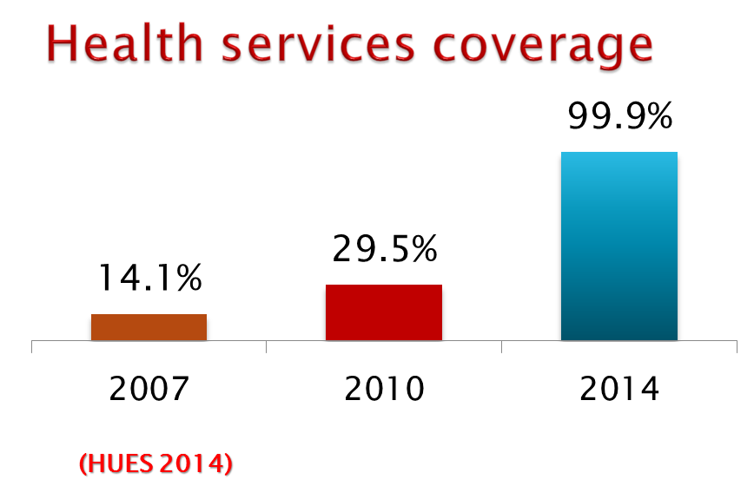
2013 წლიდან საყოველთაო ჯანდაცვის პროგრამის ამოქმედების შედეგად მნიშვნელოვნად და სწრაფად გაიზარდა მოსახლეობის სერვისებით მოცვა ( 29.5%- 2010 წელს, 40%- 2012 წელს, 99.9%- 2014 წლისთვის).

ასევე გაიზარდასამედიცინო მომსახურების უტილიზაცია:, 2016 წელს ამბულატორიულ მიმართვათა რაოდენობამ ერთ სულ მოსახლეზე შეადგინა - 4.0 (2012 წელს – 2.3), ხოლო ჰოსპიტალიზაციის მაჩვენებელი 100 სულ მოსახლეზე გაიზარდა 8.0-დან (2012წ) 13.3-მდე (2016წ).
სამედიცინო მომსახურებაზე უნივერსალურმა ხელმისაწვდომობამ მნიშვნელოვნად შეამცირა ჯიბიდან დანახარჯები და გაზარდა ფინანსური დაცულობა (2012წელს – 73%; 2015წელს – 57%).
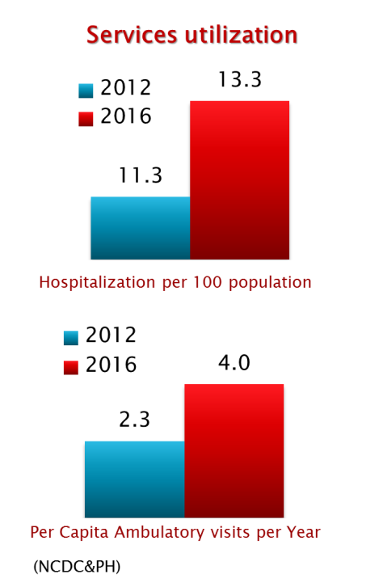
2014 წელს აშშ საერთაშორისო განვითარების სააგენტოს მიერ ჩატარებული კვლევის თანახმად, გამოკითხულ ბენეფიციართა 80.3% კმაყოფილი იყო საყოველთაო ჯანდაცვის პროგრამით მიღებული ამბულატორიული სერვისით, ხოლო 96.4% კმაყოფილებას გამოთქვამდა ჰოსპიტალურ დონეზე მიღებული გადაუდებელი სამედიცინო მომსახურებით. ამასთანავე, კვლევის მონაცემებით, მოსახლეობის 77%-ზე მეტი აღნიშნავდა, რომ საყოველთაო ჯანდაცვის პროგრამის ამოქმედებით გაიზარდა მათი ფინანსური ხელმისაწვდომობა ამბულატორიულ და სტაციონარულ სერვისებზე.

სურვილის შემთხვევაში, საყოველთაო ჯანდაცვის პროგრამის განხორციელებაში მონაწილეობის მიღება შეუძლია ნებისმიერ სამედიცინო დაწესებულებას, რომელიც აკმაყოფილებს შესაბამისი საქმიანობისათვის კანონმდებლობით დადგენილ მოთხოვნებს. ამჟამად პროგრამაში ჩართულია 250-ზე მეტი სტაციონარული და 300-მდე ამბუალტორიული ტიპის დაწესებულება.
პროგრამის მოსარგებლეს უფლება აქვს, თავად აირჩიოს სამკურნალო დაწესებულება საქართველოს მასშტაბით. პროგრამის მოსარგებლენი არიან საქართველოს მოქალაქეობის დამადასტურებელი დოკუმენტის, პირადობის ნეიტრალური მოწმობის, ნეიტრალური სამგზავრო დოკუმენტის მქონე პირები; ასევე, საქართველოში სტატუსის მქონე მოქალაქეობის არმქონე პირები, ლტოლვილის ან ჰუმანიტარული სტატუსის მქონე და თავშესაფრის მაძიებელი პირები.

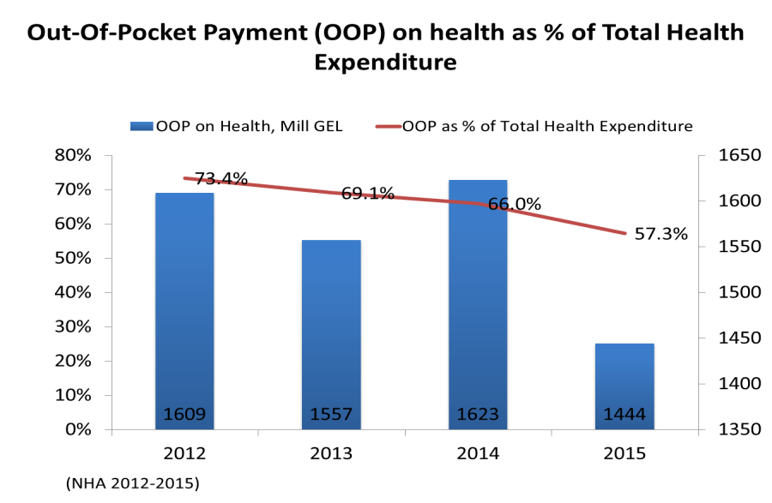
2013 წლის 28 თებერვლიდან 1 ივლისამდე მოქმედებდა საყოველთაო ჯანდაცვის პროგრამის პირველი ეტაპი, რაც გულისხმობდა პირველადი ჯანდაცვის რგოლის ოჯახის/უბნის ექიმის მომსახურებას და გადაუდებელი შემთხვევების მართვას როგორც ამბულატორიულ, ასევე სტაციონარულ დონეზე. ფინანსდებოდა გადაუდებელი სამედიცინო შემთხვევების 450-ზე მეტი ნოზოლოგია.

2013 წლის 1 ივლისიდან დაიწყო საყოველთაო ჯანდაცვის პროგრამის მეორე ეტაპი - გაიზარდა პროგრამული სამედიცინო სერვისების მოცულობა. 2014 წლიდან პროგრამაში ინტეგრირდა მოსახლეობის მიზნობრივი ჯგუფების სახელმწიფო სადაზღვევო პროგრამები. პროგრამის ბენეფიციარებისათვისგანკუთვნილი მომსახურება მოიცავდა გეგმიურ ამბულატორიულ, გადაუდებელ ამბულატორიულ და სტაციონარულ, გეგმიურ ქირურგიულ მომსახურებას, ონკოლოგიური დაავადებების მკურნალობასა და მშობიარობას, საბაზისო მედიკამენტების დაფინანსებას მოსახლეობის მიზნობრივი ჯგუფებისთვის.

2017 წლის მაისიდან დაიწყო მომდევნო მნიშვნელოვანი ეტაპი - პროგრამის შემდგომი რეფორმირებისთვის, მიზანშეწონილად ჩაითვალა ბენეფიციარების დიფერენციაციის ახალი კრიტერიუმების შემუშავება (მოსარგებლეების შემოსავლების მიხედვით), რომლის ამოსავალი წერტილია უფრო მეტად საჭიროებაზე ორიენტირებული სერვისების მიწოდება და მიდგომის - ,,სოციალური სამართლიანობა“ - მეტად განვითარება გახდა.
აღნიშნული ცვლილებების კვალდაკვალ,სამედიცინო მომსახურების ხარისხის უზრუნველსაყოფად, დაიწყო სელექტიური კონტარქტირების დანერგვა, მიმდინარე წლის პირველი მარტიდან მშობიარობებებისა და საკეისრო კვეთების და ნეონატალური ინტენსიური დახმარების სერვისების, ივლისიდან II-III დონის ინტენსიური მკურნალობა/მოვლის მიმართულებით, ხოლო 2018 წლის იანვრიდან დაიწყება გადაუდებელი სტაციონარული მომსახურების სერვისების მიმწოდებელ დაწესებულებათა სელექტიური კონტრაქტირება.

Challenges
სახელმწიფო განაგრძობს ჯანდაცვის სექტორში მიმდინარე სტრატეგიულ რეფორმებს, რომელთა მიზანია ჯანდაცვაზე დანახარჯების გამო ოჯახებზე ნეგატიური ეკონომიკური ზეგავლენის შემცირება, სამედიცინო მომსახურების ხელმისაწვდომობის უზრუნველყოფის და მოსახლეობის ჯანმრთელობის მდგომარეობის გაუმჯობესება. აღნიშნულის მისაღწევად, ყოველწლიურად განხორციელდება ჯანდაცვის სექტორის სახელმწიფო დაფინანსების ეტაპობრივი ზრდის ადვოკატირება ფინანსური სივრცის ანალიზსა და ჯანდაცვის სექტორის პროგრამულ საჭიროებებზე დაყრდნობით.
საყოველთაო ჯანდაცვის პროგრამის ფარგლებში შემდგომი აქცენტები კვლავ გაკეთდება სამედიცინო მომსახურების ხარისხისა და სამკურნალწამლო საშუალებებებზე ხელმისაწვდომობის გაუმჯობესებაზე.
განიხილება სამედიცინო მომსახურების მსოფლიოში აპრობირებული დაფინანსების ინტეგრირებული სისტემის დანერგვა, რომელიც უფრო ეფექტიანს გახდის სამედიცინო სერვისზე სახელმწიფო დანახარჯებს.

